МУНИЦИПАЛЬНОЕ КАЗЕННОЕ УЧРЕЖДЕНИЕ КУЛЬТУРЫ
«НАУРСКАЯ ЦЕНТРАЛИЗОВАННАЯ БИБЛИОТЕЧНАЯ СИСТЕМА»
366128 ЧР, Наурский район, ст. Наурская, ул. Лермонтова 39 Тел/факс (871-43) 2-22-49

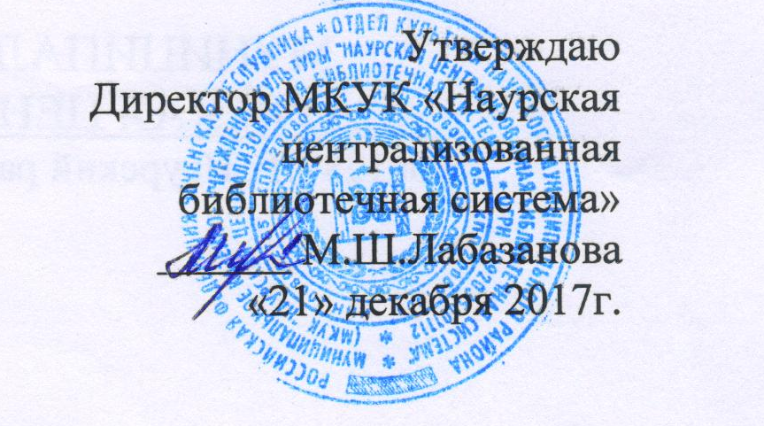
Отчет
о проведенных мероприятиях МКУК «Наурская ЦБС» за 4 квартал 2017г. по профилактике экстремизма и терроризма.

Всего провели -28 мероприятий присутствовало- 564 человек
С начала года- 113 мероприятий присутствовало-2401 чел.
14.10. Ищерская библиотека-филиал №4 провела час вопросов и ответов «Как вести себя в критической ситуации?» Терроризм, о котором еще десятилетия назад мало кто задумывался всерьез, к сожалению, в современном мире является его неотъемлемой частью. Час вопросов и ответов был направлен на то, чтобы максимально дать ребятам необходимые знания правил поведения при угрозе террористического акта. Данное мероприятие заложило фундамент знаний детей о том, как нужно вести себя в критической ситуации угрозы собственной жизни и здоровью.

20.10. В библиотеке-филиал №12 с. Ново-Солкушино провели урок-размышление «Терроризм – проблема современности». Библиотекарь рассказывала о том, что терроризм и экстремизм сегодня стали серьезнейшей проблемой, с которой человечество вошло в 21 столетие, уделила особое внимание поведению в экстремальных ситуациях, подчеркнув, что от каждого из нас зависит, будут ли на улицах наших городов продолжать гибнуть люди и греметь взрывы. Участникам были розданы антитеррористические памятки.

23.10. Калиновская библиотека-филиал №1 провела диспут «Наш мир без терроризма» среди студентов Калиновского техникума Механизации сельского хозяйства имени Первого Президента ЧР героя России Ахмат-Хаджи Кадырова. В ходе мероприятия рассмотрели вопросы, связанные с противодействием терроризму и экстремизму, а также меры, принимаемые по защите российского общества от этого зла. Вопросы диспута: Что такое терроризм и экстремизм? Есть-ли оно в нашем обществе и как бороться с этим явлением? Мероприятие провел юрист Гайтаров Р.А. Он ответил исчерпывающе на все заданные вопросы.
15.11 Фрунзенская библиотека-филиал №13 провела час информации для подростков «Экстремизм и терроризм – угроза миру». Цели и задачи информационного часа: формирование представления учащихся об экстремизме и терроризме, их сущности и причинах возникновения.
16.11. Чернокозовская библиотека-филиал №5провела для старшеклассников час информации «Скажи ваххабизму-Нет». Заведующая сельской библиотекой, выступая перед учащимися, дала определение понятиям «терроризм», «ваххабизм» и «экстремизм». Она также отметила, что эти явления несут огромную опасность для нашего общества, в частности для молодежи, которую достаточно легко, к сожалению, вводят в заблуждение.
19.11. Новотерская библиотека-филиал №16 провела беседу «Терроризм – трагедия 21 века». Ведущая напомнила об одном из самых страшных проявлений экстремизма – теракте, произошедшем в г. Грозный 4 декабря 2014 года, в результате которого погибли полицейские и мирные жители. Учащиеся, в свою очередь, задавали вопросы, высказывали свое мнение. В ходе беседы обсуждались возможные варианты борьбы с терроризмом, экстремизмом и ваххабизмом.
29.11. Калиновская библиотека-филиал №1 провела урок «Ислам – спасенье от надвигающейся опасности». На нем шла речь об укоренившемся в современном обществе явлении: терроризме и экстремизме. Чтобы уничтожить терроризм, необходимо развенчать идеологию терроризма – ваххабизм. А чтобы уничтожить ваххабизм надо способствовать формированию у граждан чувства неприятия насилия, понимания необходимости противодействия идеям ваххабизма.
15 декабря Калиновская библиотека-филиал №1 провела беседу «Что нам нужно знать?». Речь шла об укоренившихся в современном обществе явлениях – терроризме и экстремизме, и о том, как уберечь молодое поколение от пагубного влияния идеологов экстремизма.

22 декабря Мекенская библиотека-филиал №3 провела беседу «Интернет и безопасность» о позитивных и негативных последствиях интернета в молодежной среде. Аудитория пользователей интернетом расширяется и ее большую часть составляет молодежь. Цель мероприятия – сформировать и усвоить правила безопасной работы в интернете на различных сайтах.

24 декабря в Наурскойцентральной районной библиотекепрошла беседа среди старшеклассников Наурской СОШ№2 «Как вести себя при теракте». Детям рассказали, что такое терроризм и экстремизм, цели терроризма, его признаки и формы. Жертвами террористических актов становятся беззащитные люди - дети, женщины и старики. Терроризм лишает права людей на жизнь, свободу и личную неприкосновенность. Каждый человек, независимо от возраста, должен быть бдительным, осмотрительным.

Зав. МБО «Наурской ЦБС» Молочаева Л.Г.

